2005年上半年高等教育自学考试全国统一命题考试
复变函数与积分变换试卷
(课程代码2199)
一、单项选择题(本大题共15小题，每小题2分，共30分)
在每小题列出的四个备选项中只有一个是符合题目要求的。请将其代码填写在题后的[本科目答案页面导航：http://zk.ikaoti.cn/zikao.htm]
括
1．设z=3+4i,则Rez HYPERLINK "http://zk.ikaoti.cn/zikao.htm" EMBED Equation.3 \* MERGEFORMAT ${}^{2}$=
A.-7
B.9
C.16
D.25
2．下列复数中，使等式 HYPERLINK "http://zk.ikaoti.cn/zikao.htm" EMBED Equation.3 \* MERGEFORMAT $\frac{1}{z}$=-z成立的是
A.z=e HYPERLINK "http://zk.ikaoti.cn/zikao.htm" EMBED Equation.3 \* MERGEFORMAT ${}^{2πi}$
B.z=e HYPERLINK "http://zk.ikaoti.cn/zikao.htm" EMBED Equation.3 \* MERGEFORMAT ${}^{πi}$
C.z=e HYPERLINK "http://zk.ikaoti.cn/zikao.htm" EMBED Equation.3 \* MERGEFORMAT ${}^{−\frac{π}{2}}i$
D.z=e HYPERLINK "http://zk.ikaoti.cn/zikao.htm" EMBED Equation.3 \* MERGEFORMAT ${}^{\frac{3π}{4}i}$^{[[微信公众号：ikaoti]}
3．设0<t≤2 HYPERLINK "http://zk.ikaoti.cn/zikao.htm" EMBED Equation.3 \* MERGEFORMAT $π$。则下列方程中表示圆周的是
A.z=(1+i)t
B.z=e HYPERLINK "http://zk.ikaoti.cn/zikao.htm" EMBED Equation.3 \* MERGEFORMAT ${}^{\text{it}}$+2i
C.z=t+ HYPERLINK "http://zk.ikaoti.cn/zikao.htm" EMBED Equation.3 \* MERGEFORMAT $\frac{i}{t}$
D.z=2cost+i3sint
4．下列区域为有界单连通区域的是
A.0<|z—i|<1
B.0<Imz< HYPERLINK "http://zk.ikaoti.cn/zikao.htm" EMBED Equation.3 \* MERGEFORMAT $π$
C.|z-3|+|z+3|<12
D.0<argz< HYPERLINK "http://zk.ikaoti.cn/zikao.htm" EMBED Equation.3 \* MERGEFORMAT $\frac{3π}{4}$
5．若f(z)=u+iv是复平面上的解析函数，则f’(z)=
6．设f(z)= HYPERLINK "http://zk.ikaoti.cn/zikao.htm" EMBED Equation.3 \* MERGEFORMAT $\begin{aligned}\left\{A,z=0 | \right.\end{aligned}$在整个复平面上解析，则常数A=
A.0[本科目答案页面导航：http://zk.ikaoti.cn/zikao.htm]
B.e HYPERLINK "http://zk.ikaoti.cn/zikao.htm" EMBED Equation.3 \* MERGEFORMAT ${}^{−1}$
C.1
D.e
7．设f（z）=ax+y+i（bx+y)是解析函数，则实常数a，b为
A.a=-1，b=l
B.a=l，b=1
C.a=-1，b=-l
D.a=l，b=-1
8．设z为复数，则e HYPERLINK "http://zk.ikaoti.cn/zikao.htm" EMBED Equation.3 \* MERGEFORMAT ${}^{−\text{iz}}$=
A.cosz+isinz
B.sinz+icosz
C.cosz-isinz
D.sinz-icosz
9．设f（z）和g(z)在有向光滑曲线C上连续，则下列式子错误的是
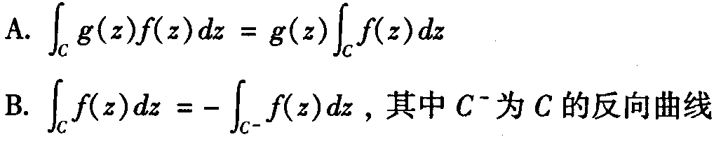
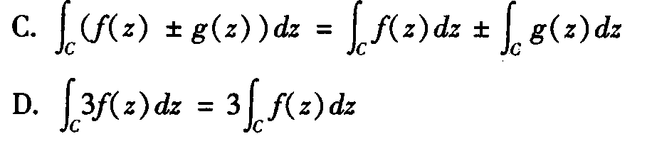
10．设C为从-i到i的左半单位圆周，则上 HYPERLINK "http://zk.ikaoti.cn/zikao.htm" EMBED Equation.3 \* MERGEFORMAT $\int_{c}{|z|}\text{dz}$=
A.i
B.2i
C.-i
D.-2i
11．设C为正向圆周|z|=2，则下列积分值不为0的是
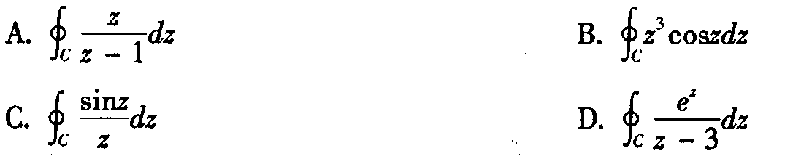
12．设D是单连通区域，C是D内的正向简单闭曲线，则对D内的任意解析函数
F（z）恒有
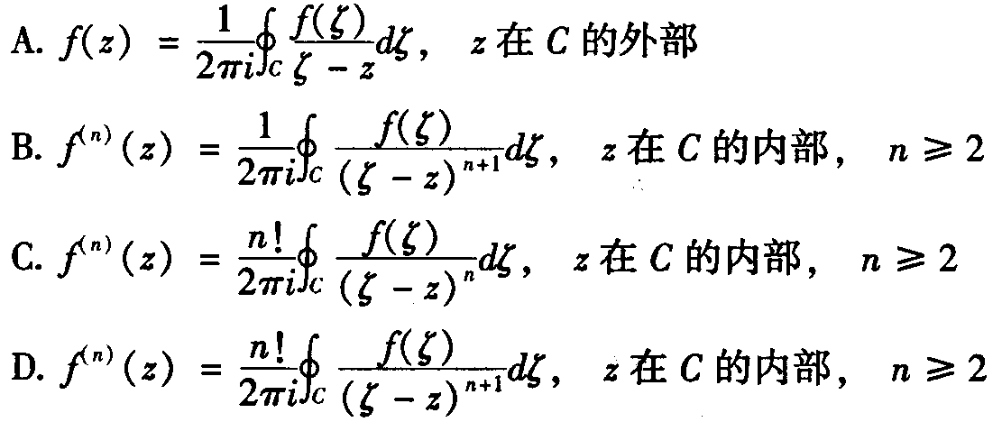
A.1+i
B.∞
C.1
D.0
14．z=i是f(z)= HYPERLINK "http://zk.ikaoti.cn/zikao.htm" EMBED Equation.3 \* MERGEFORMAT $\frac{1}{（z^{2}+1）^{2}}$的
A.一阶极点
B.二阶极点
C.本性奇点
D.解析点
15．映射w=2z+z HYPERLINK "http://zk.ikaoti.cn/zikao.htm" EMBED Equation.3 \* MERGEFORMAT ${}^{2}$在点 HYPERLINK "http://zk.ikaoti.cn/zikao.htm" EMBED Equation.3 \* MERGEFORMAT $z_{0}$=l+i处的伸缩率为
A.2 HYPERLINK "http://zk.ikaoti.cn/zikao.htm" EMBED Equation.3 \* MERGEFORMAT $\sqrt{5}$[[微信公众号：ikaoti]
B.3 HYPERLINK "http://zk.ikaoti.cn/zikao.htm" EMBED Equation.3 \* MERGEFORMAT $\sqrt{5}$
C.2 HYPERLINK "http://zk.ikaoti.cn/zikao.htm" EMBED Equation.3 \* MERGEFORMAT $\sqrt{2}$
D.5 HYPERLINK "http://zk.ikaoti.cn/zikao.htm" EMBED Equation.3 \* MERGEFORMAT $\sqrt{2}$
HYPERLINK "http://zk.ikaoti.cn/zikao.htm" EMBED Equation.3 \* MERGEFORMAT 二、填空题(本大题共5小题，每小题2分,共10分)
不写解答过程。将正确的答案写在每小题的空格内。错填或不填均无分。
16．arg(1+i)= 。
17．设z=x+iy，则曲线|z-1|=1的直角坐标方程为 。[[微信公众号：ikaoti]
18．设f（z）=ze HYPERLINK "http://zk.ikaoti.cn/zikao.htm" EMBED Equation.3 \* MERGEFORMAT ${}^{z}$，则，f＇（z）= 。
19．设函数f(z)在单连通区域D内解析，且F(z)= HYPERLINK "http://zk.ikaoti.cn/zikao.htm" EMBED Equation.3 \* MERGEFORMAT $\int{f（ξ）dξ}$，其中z，0∈D，
则F＇（z）= 。
20．Res[e HYPERLINK "http://zk.ikaoti.cn/zikao.htm" EMBED Equation.3 \* MERGEFORMAT ${}^{\frac{1}{z}}$，0]= 。
三、计算题(本大题共8小题。每小题5分。共40分)
21．求方程cosz=5在复平面上的全部解．
22．讨论函数w=xy-x+iy HYPERLINK "http://zk.ikaoti.cn/zikao.htm" EMBED Equation.3 \* MERGEFORMAT ${}^{2}$的可导性，并在可导点处求其导数。
23．设C为正向圆周|z-2|=1，计算I= HYPERLINK "http://zk.ikaoti.cn/zikao.htm" EMBED Equation.3 \* MERGEFORMAT $\oint{\frac{{\text{ze}}^{z}}{（z−2）^{3}}\text{dz}}$。
24．设C为从0到1+2i的直线段，计算积分I= HYPERLINK "http://zk.ikaoti.cn/zikao.htm" EMBED Equation.3 \* MERGEFORMAT $\int{\text{Re}\text{zdz}}$。
25．(1)将函数 HYPERLINK "http://zk.ikaoti.cn/zikao.htm" EMBED Equation.3 \* MERGEFORMAT $\frac{1}{z}$在点z=-l处展开为泰勒级数；
(2)利用以上结果，将函数f(z)= HYPERLINK "http://zk.ikaoti.cn/zikao.htm" EMBED Equation.3 \* MERGEFORMAT $\frac{1}{z^{2}}$在点z=-l处展开为泰勒级数．
26．求函数f(z)= HYPERLINK "http://zk.ikaoti.cn/zikao.htm" EMBED Equation.3 \* MERGEFORMAT $\frac{1}{(z−2)^{2}(e^{z}−1)}$的全部孤立奇点．若为极点，则指出其阶数．
27．将函数f(z)= HYPERLINK "http://zk.ikaoti.cn/zikao.htm" EMBED Equation.3 \* MERGEFORMAT $\frac{1}{(z−1)(z−2)}$在圆环域1<|z|<2内展开为罗朗级数．
28．设以f（z）= HYPERLINK "http://zk.ikaoti.cn/zikao.htm" EMBED Equation.3 \* MERGEFORMAT $\frac{e^{2x}}{z^{5}}$
(1)计算Res[f（z），0]
(2)利用以上结果，计算积分I= HYPERLINK "http://zk.ikaoti.cn/zikao.htm" EMBED Equation.3 \* MERGEFORMAT $\oint{f（z）\text{dz}}$出，其中C为正向圆周|z|=1．
四、综合题(下列3个小题中，29题必做。30、3l题中只选做一题。每小题l0分，共20分)[本科目答案页面导航：http://zk.ikaoti.cn/zikao.htm]
(1)求以f（z）= HYPERLINK "http://zk.ikaoti.cn/zikao.htm" EMBED Equation.3 \* MERGEFORMAT $\frac{z^{2}}{z^{4}+\text{16}}$在上半平面内所有的孤立奇点，并说明它们的类型；
(2)计算f（z）在上半平面内各个孤立奇点的留数；
(3)利用以上结果计算广义积分I= HYPERLINK "http://zk.ikaoti.cn/zikao.htm" EMBED Equation.3 \* MERGEFORMAT $\int{\frac{x^{2}}{x^{4}+\text{16}}}\text{dx}$．
30．设D为z平面上的带形域0<Imz<1．试求以下保角映射：
(1) HYPERLINK "http://zk.ikaoti.cn/zikao.htm" EMBED Equation.3 \* MERGEFORMAT $ω_{1}$=f HYPERLINK "http://zk.ikaoti.cn/zikao.htm" EMBED Equation.3 \* MERGEFORMAT ${}_{1}$(z)把D映射成W HYPERLINK "http://zk.ikaoti.cn/zikao.htm" EMBED Equation.3 \* MERGEFORMAT ${}_{1}$平面上的带形域0<Im HYPERLINK "http://zk.ikaoti.cn/zikao.htm" EMBED Equation.3 \* MERGEFORMAT $ω_{1}$< HYPERLINK "http://zk.ikaoti.cn/zikao.htm" EMBED Equation.3 \* MERGEFORMAT $π$；
(2) HYPERLINK "http://zk.ikaoti.cn/zikao.htm" EMBED Equation.3 \* MERGEFORMAT $ω_{2}$=f HYPERLINK "http://zk.ikaoti.cn/zikao.htm" EMBED Equation.3 \* MERGEFORMAT ${}_{2}$（ HYPERLINK "http://zk.ikaoti.cn/zikao.htm" EMBED Equation.3 \* MERGEFORMAT $ω_{1}$）把带形域0<Im HYPERLINK "http://zk.ikaoti.cn/zikao.htm" EMBED Equation.3 \* MERGEFORMAT $ω_{1}$< HYPERLINK "http://zk.ikaoti.cn/zikao.htm" EMBED Equation.3 \* MERGEFORMAT $π$映射成 HYPERLINK "http://zk.ikaoti.cn/zikao.htm" EMBED Equation.3 \* MERGEFORMAT $ω_{2}$平面的上半平面；
(3) HYPERLINK "http://zk.ikaoti.cn/zikao.htm" EMBED Equation.3 \* MERGEFORMAT $ω$=f HYPERLINK "http://zk.ikaoti.cn/zikao.htm" EMBED Equation.3 \* MERGEFORMAT ${}_{3}$（ HYPERLINK "http://zk.ikaoti.cn/zikao.htm" EMBED Equation.3 \* MERGEFORMAT $ω_{2}$）把 HYPERLINK "http://zk.ikaoti.cn/zikao.htm" EMBED Equation.3 \* MERGEFORMAT $ω_{2}$平面的上半平面映射成单位圆盘| HYPERLINK "http://zk.ikaoti.cn/zikao.htm" EMBED Equation.3 \* MERGEFORMAT $ω$|<l；
(4)综合以上三步，求保角映射 HYPERLINK "http://zk.ikaoti.cn/zikao.htm" EMBED Equation.3 \* MERGEFORMAT $ω$=f（z）把D映射成单位圆盘| HYPERLINK "http://zk.ikaoti.cn/zikao.htm" EMBED Equation.3 \* MERGEFORMAT $ω$|<1．
31．(1)求cost的拉氏变换 HYPERLINK "http://zk.ikaoti.cn/zikao.htm" EMBED Equation.3 \* MERGEFORMAT $℘$[cost]．
(2)设F(p)= HYPERLINK "http://zk.ikaoti.cn/zikao.htm" EMBED Equation.3 \* MERGEFORMAT $℘$[y(t)]，其中函数，y（t）可导，而且y(0)=0．求 HYPERLINK "http://zk.ikaoti.cn/zikao.htm" EMBED Equation.3 \* MERGEFORMAT $℘$[y＇(t)]．
(3)利用拉氏变换解常微分方程的初值问题 HYPERLINK "http://zk.ikaoti.cn/zikao.htm" EMBED Equation.3 \* MERGEFORMAT $\begin{aligned}\left\{y'−y=2\text{cos}t | \right.\end{aligned}$

